关于上海理工大学FRIDAY校友企业专场日
空中宣讲会的操作说明
当前，新型冠状病毒感染肺炎疫情的防控工作正处于关键时期，根据国务院、教育部和上海市的统一部署，疫情防控期间，为做好高校毕业生就业工作，拓宽毕业生就业渠道，帮助用人单位宣传揽才，上海理工大学学生就业指导中心与校友处联合开展“上海理工大学FRIDAY校友企业专场日”空中宣讲会活动。内容日下:
我校就业信息服务网空中宣讲会平台，将每周五作为校友企业专场日，全天分为3个时间段可用于校友企业进行空中宣讲会。时间段为：9：00-11：00；13：00-15：00；15：00-17：00.每个时间段可安排1家校友企业进行空中宣讲会。
网站地址：https://91.usst.edu.cn/
空中宣讲会企业申请流程：
用人单位登录发布职位申请宣讲会学校审核在线举办空中宣讲会
1.用人单位登录发布职位
用人单位若首次登陆我校就业信息服务网，请按注册流程完成企业用户注册，学校审核通过后方可发布职位。
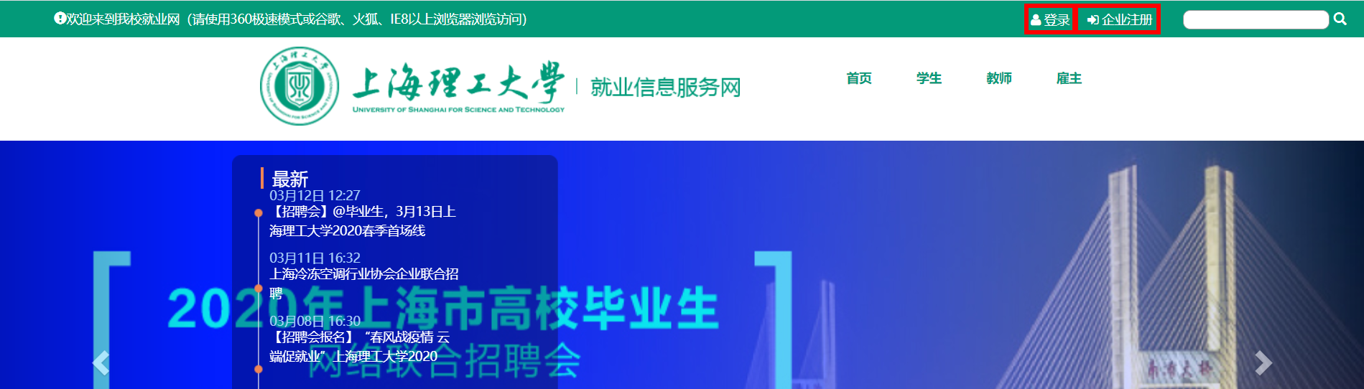
用户登录后，在“职位管理”—“发布职位”中逐一发布职位需求。
注意：我校就业网新增第三方邮件推送功能，学生的应聘材料将通过站内信和邮件同步推送。这要求发布职位中“简历投递邮箱”务必要保证真是有效，以便于及时接收学生的申请材料，并请定期查看邮箱。
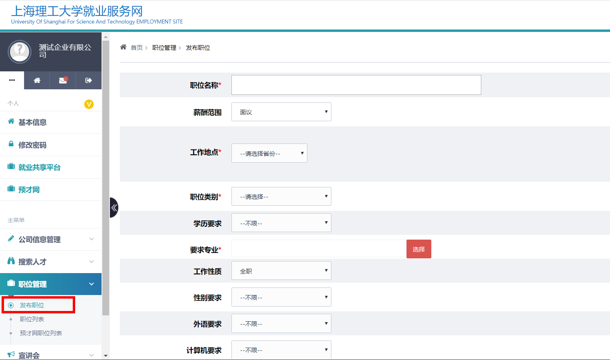
2.申请空中宣讲会
在“宣讲会”—“宣讲会申请”界面中，“是否空中宣讲会”选择“是”，然后根据内容提示完成空中宣讲会的申请。校友企业可选择周五可用时间段。
注意：我校的空中宣讲会支持视频在线播放，在召开期间用人单位可以与学生进行在线进行文字交流互动。宣讲用视频请提前录制准备并上传到视频网站（推荐上传到腾讯视频，否则将会影响小程序的使用），然后在申请空中宣讲会时候，在“场地要求”字段内填写视频链接地址。地址填写方法请参照右侧的“宣讲会视频链接填写示例”。
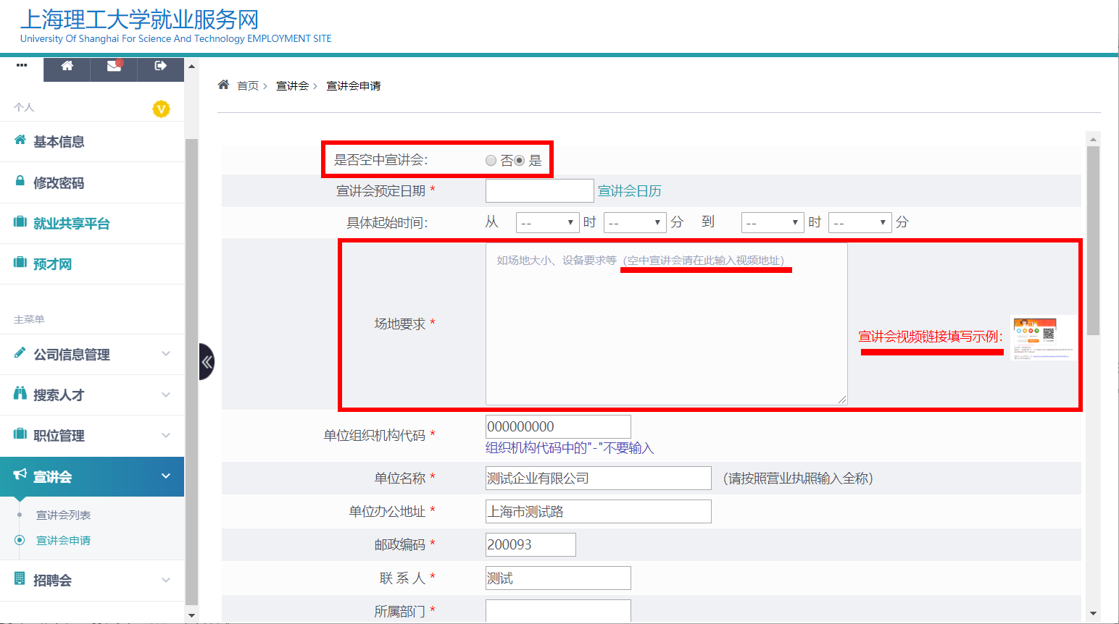

3.学校审核
用人单位提交空中宣讲会申请后，我校学生就业指导中心将会根据用人单位职位需求情况完成审核筛选。审核通过的将及时通过站内信和邮件告知，并同步在我校就业网、“上理就业创业”微信公众号、“上海理工大学校友处”微信公众号及“上海理工就业”小程序等平台发布宣讲会宣传信息。

4.在线举办空中宣讲会
请用人单位在空中宣讲会召开时间段内安排人员在线主持。我校就业网提供用人单位和学生在线文字互动交流功能，并可实时投递简历。（沟通端口将在申请时间段内进行开放）
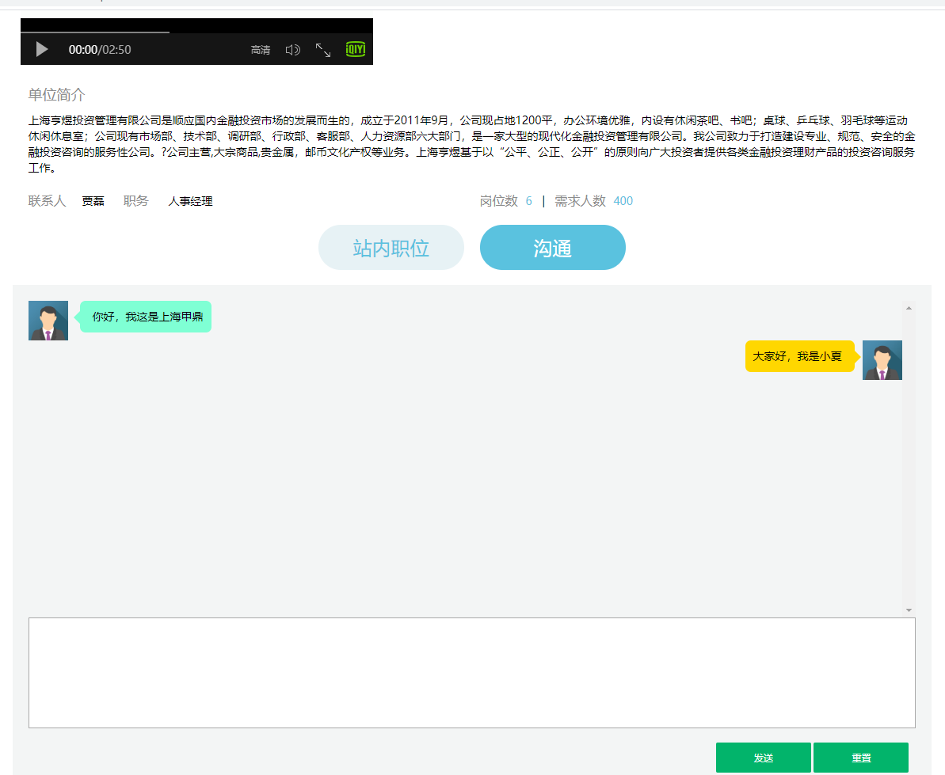
非空中宣讲会举办时间内，沟通功能关闭。
此处显示的是用人单位宣讲视频
操作过程中有任何疑问可联系学生就业指导中心：
裴菁老师 15800395905

学生就业指导中心
2020年3月

